Les ponts (diaporama ressource de l'AC de Versailles) |  |  |  |  |  |  |  | 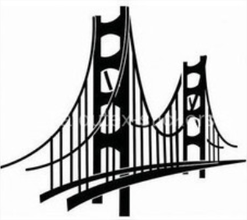
Classe : |  | Prénom NOM de l'élève 1 : |  |  |  | Prénom NOM de l'élève 2 :
Consignes : (à effacer avant d’imprimer)
- Enregistrer ce document dans le dossier de la classe et nommez-le selon la convention habituelle (55_DURAND_DUPONT_Les ponts). Enregistrez ensuite toutes les 10 minutes.

- Lancez le diaporama ressource « Les Ponts » sur le site http://www.TechMania.fr/ (ligne 134). Pour avancer :
- Complétez le questionnaire en veillant à répondre par une ou plusieurs phrases (sujet + verbe + ...)
- Relisez attentivement (orthographe, ponctuation ...) votre document puis imprimez-le cinq minutes avant la fin de la séance.
- Introduction (page 2) : Qu'est-ce qu'un pont ? (soyez précis)
...
- Que peut supporter un pont ?
...
- Quelle est la particularité du pont qui traverse la Loire à Briare et qui est en photo ?
...
- Le pont du Gard (en photo page 2) est en fait un aqueduc construit par les romains, à quoi pouvait-il bien servir ?
...
- Le génie civil : quelles sont les 5 types de construction que réalisent les techniciens et ingénieurs du génie civil. Citez au moins un exemple pour chaque type de construction.
...
- Historique (p3) : Comment faisaient les gens avant qu'il y ait des ponts pour franchir les cours d'eau. Expliquez ce qu'est un gué et un bac, si besoin à l'aide d'un dictionnaire en ligne (wikipedia ou autre).
...
- Comment étaient faits les premiers ponts ?
...
- Qui a construit des « vrais ponts » dès 600 ans avant JC et quels matériaux ont-ils utilisé successivement ?
...
- Quel ingénieur a construit en 1884 le Pont de Garabit (photo) et à l'aide de quel nouveau matériau est-il construit ?
…
- Les ponts à poutres (p4) : En quels différents matériaux furent construites les poutres et quelle est leur fonction dans ce type de pont ? |  |  |  |  | 
…
- Quels sont les avantages des ponts à poutres ?
…
- Remarque : comment peut-on rendre ce type de pont plus rigide et augmenter la distance entre deux piles (piliers) ?
...
- Recherchez dans wikipedia la définition de la travée d'un pont et recopiez-là ci-dessous :
...
- Inconvénients : A quoi sont sensibles les ponts à poutres ?
...
- Les ponts en arc (p5) : En quels matériaux furent successivement construits les arches et quelle est leur fonction dans ce type de pont ? |  |  |  |  | 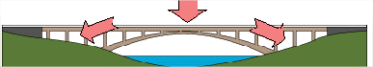
...
- Quel est l'avantage des ponts en arc ?
…
- Les ponts suspendus (p6) : Quels sont les « ancêtres » des ponts suspendus ? |  |  |  |  | 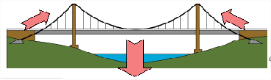
...
- Quelle invention a permis leur réapparition au-dessus de grands cours d'eau ?
…
- Quelle est la fonction des deux câbles porteurs ? (à quoi servent-ils ? )
...
- Pourquoi les câbles porteurs sont-ils à votre avis « solidement arrimés aux berges ou sur les massifs d'ancrage » ?
...
- Quel est l'avantage des ponts suspendus ? Utiliser dans la réponse le mot « travée », défini plus haut.
...
- Inconvénients : qu'est-il arrivé au pont de Tacoma en novembre 1940 ? (images surprenantes sur youtube )
...
- Quel est le pont suspendu sur la photo du haut et recherchez quel fleuve il enjambe ?
…
- Pont à haubans (p7) : recherchez dans http://www.le-dictionnaire.com/ la définition du mot hauban :
...
- Pourquoi les ponts à haubans remplacent-ils de nos jours les ponts suspendus ?
…
- Pourquoi un pont à haubans est-il moins cher à construire qu'un pont suspendu ?
...
- Pourquoi dit-on que la partie bétonnée est « audacieuse » ?
...
- Cherchez la hauteur de la tour Eiffel et déduisez-en une indication de la hauteur du plus haut mât du pont de Millau.
…
- Ponts mobiles (p8) ; le pont basculant ou pont levis : quelle en est la définition ?
...
- Quelle était la fonction des pont levis dans les châteaux forts ?
…
- Pourquoi a-t-on construit un pont basculant sur la Tamise (the Tower Bridge à Londres)
...
- Quelle est la différence entre un pont basculant et un pont levant ?
...
- Quels sont les inconvénients des ponts basculants et levants ?
...
- Le nouveau pont « BABA » de Bordeaux, sur la garonne, sera-t-il basculant ou levant ? (recherche Internet)
…
- Ponts mobiles (p9) ; le pont tournant : pourquoi construit-on ce type de pont ?
…
- Quel avantage présente un pont tournant par rapport aux ponts basculants et levants ?
…
- En quoi un pont tournant peut-il être dangereux ?
...

